63 % veľkých firiem má viac práce než pred rokom

Bratislava, 19. mája – Stavebníctvo v nasledujúcich mesiacoch naviaže na kladný vývoj zo začiatku tohto roka. Podľa troch zo štyroch (78 %) riaditeľov, viac než stovky stavebných spoločností tento rok skončia v pluse o 3,4 percenta. Pomôžu tomu ako verejné (potvrdilo 60 % riaditeľov), tak aj súkromné investície (potvrdilo 56 percent riaditeľov). Vyplýva to z najnovšej Kvartálnej analýzy slovenského stavebníctva Q2/2015, ktorú pravidelne pripravuje analytická spoločnosť CEEC Research v spolupráci s Považskou cementárňou Ladce.

Objem stavebnej produkcie v tomto roku porastie viac než predpokladali riaditelia stavebných firiem začiatkom tohto roka. V Kvartálnej analýze slovenského stavebníctva Q2/2015 potvrdili rast sektora o 3,4 percenta oproti februárovým 2,4 percentám. Zlepšenie situácie v roku 2015 očakáva väčšina riaditeľov stavebných spoločností (78 percent). Iba pätina (21 percent) stále čaká pokles výkonu slovenského stavebníctva. Veľké firmy sa od priemeru v predikciách odchyľujú najviac, podľa riaditeľov veľkých firiem dôjde k zvýšeniu objemu stavebných prác dokonca o 4,7 percenta. O kladnom vývoji je presvedčených sto percent opýtaných zástupcov veľkých firiem. V priemere o 4,1 percenta porastú tiež tržby stavebných spoločností. „Slovenskému stavebníctvu sa podarilo naštartovať rast po predchádzajúcej dlhej kríze. Ten je ale ťahaný zatiaľ prevažne verejnými zákazkami z minulého roka. Pre udržateľný rast bude treba výraznejšie oživenie aj u privátnych investorov,“ komentuje vývoj Jiří Vacek, riaditeľ analytickej spoločnosti CEEC Research. „Slovenské stavebníctvo v roku 2015 signalizuje postupný vzostup, hlavne objemom rozostavanosti. Budú stúpať i ceny materiálov a cena práce, čo už dnes na trhu pozorujeme. V procese sú reštrukturalizácie veľkých stavebných firiem, ktoré majú významný dopad na celý stavebný sektor – žiaľ v tom negatívnom smere. Chcem veriť, že do roku 2016 a 2017 sú kontinuálne pripravené ďalšie projekty, aby nenastal opakovaný jav slovenského stavebníctva, keď sa striedajú obdobia veľkého tlaku na tendrovanie a rozostavanosť s obdobím stagnácie,“ komentuje Magdaléna Dobišová, generálna riaditeľka, Skanska SK, a. s.

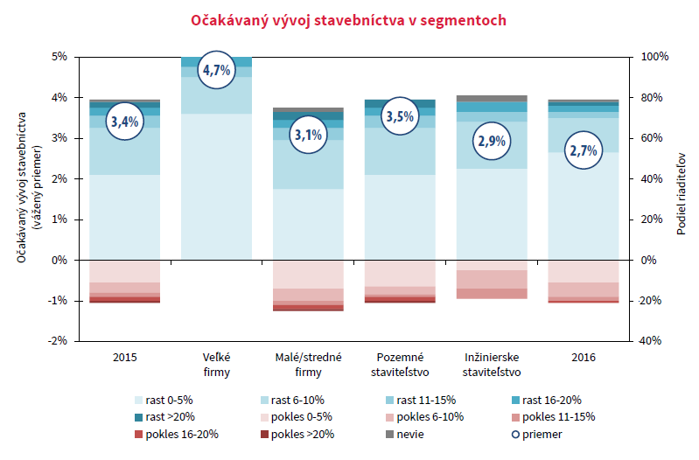
Šesť z desiatich riaditeľov spoločností potvrdilo, že základom vyššie uvedeného rastu by mal byť rast verejných investícií. Nadpolovičná väčšina (56 percent) firiem tiež verí v rast privátnych investícií. Deväť z desiatich riaditeľov veľkých firiem predpovedá zvýšenie objemu stavebnej produkcie v segmente inžinierskych stavieb. „Je evidentné, že nastúpilo obdobie zvýšených stavebných aktivít, osobitne sa to týka viacerých stavieb dopravnej infraštruktúry. Pozitívom bude väčšie množstvo zákaziek. Predpokladám, že dlhodobé uprednostňovanie kritéria najnižšej ceny a zlozvyk neplatenia za vykonané práce a dodané stavebné materiály nebude ľahké odstrániť. V najbližšom období očakávam zmiernenie týchto negatív,“ hovorí Anton Barcík, generálny riaditeľ, Považská cementáreň, a. s.

Väčšie množstvo zákaziek majú tiež projektanti, v porovnaní s minulým rokom by mal podľa Štúdie projektových spoločností stúpnuť objem realizovaných zákaziek o 4,3 percenta. „Predpokladám, že trh projekčných prác sa bude vyvíjať pozitívne a očakávam rast. Hlavne zo súkromného sektora je cítiť výraznejšie oživenie, a keďže sa blížia voľby, predpokladám vyššie obraty zákaziek aj z verejného sektora,“ potvrdzuje Dušan Štefanides, riaditeľ, Helika, s. r .o.

Kladný vývoj stavebného sektora potvrdzujú tiež odpovede na vyťaženie kapacít. Tretina (34 percent) firiem má viac práce než pred rokom. Medzi veľkými spoločnosťami viac zákaziek potvrdili dokonca dve tretiny (63 percent) riaditeľov. Z inžinierskych spoločností má viac práce celých 45 percent spoločností.

Firmy sú v priemere vyťažené z 81 percent a v súčasnej chvíli majú zazmluvnenú prácu na necelých sedem mesiacov (6,7 mesiacov).

Riaditelia viac než stovky stavebných spoločností očakávajú vyšší objem stavebnej produkcie tiež v roku 2016 a to o 2,7 percenta. Zvýšenie výkonu očakávajú zástupcovia hlavne inžinierskeho staviteľstva (3,7 percenta), ostatné segmenty majú predikcie rastu pre budúci rok veľmi podobné: cez dve percentá. „Je vysoký predpoklad, že rast stavebného sektora bude pokračovať. Predovšetkým dopravné staviteľstvo a sektor vodohospodárskych stavieb, ktoré súvisí s dočerpaním fondov EÚ v jednotlivých operačných programoch. Pozitívum je, že potenciál stavebného trhu umožní zvýšenie zamestnanosti, využitie technologického potenciálu stavebných firiem. Negatívum môže nastať z kapacitného nedostatku odborného personálu pri avizovanom objeme nových súťaží v r. 2015-2016,“ dodáva Miroslav Beka, riaditeľ organizačnej zložky Slovensko divízia Dopravné stavby, HOCHTIEF CZ, a. s.

Kvartálnu analýzu slovenského stavebníctva Q2/2015 sťahujte bezplatne na www.ceec.eu

Generálnym partnerom Kvartálnej analýzy slovenského stavebníctva Q2/2015 je Považská cementáreň Ladce, zlatým partnerom je spoločnosť SGCP, divízia Weber, striebornými partnermi sú spoločnosti Ramirent, JCB, Philips, Husquarna, Polieco, bronzovým partnerom je spoločnosť Helika, výhradným partnerom pre energeticky efektívne fasády je Ruukki, výhradným developer partnerom je O.M.C. INVEST, hlavným stavebným partnerom SKANSKA, výhradným poisťovacím partnerom je GENERALI, právnym partnerom je Lansky, Ganzger + partner, výhradným auto partnerom je Porsche Bratislava, výhradným veľtrhovým partnerom je spoločnosť FOR ARCH a výhradným projektovým partnerom je REMING CONSULT a. s.

Kontakt pre média:
Alena Bradáčová
PR & Communication Director
CEEC Research
E-mail: bradacova@ceec.eu
Tel. SR: +421 949 213 170
Tel. ČR: +420 777 299 790

CEEC Research je najväčšou analytickou spoločnosťou špecializujúcou sa na stavebníctvo, projektový a developerský sektor, strojárenstvo a oblasť verejných zákaziek v krajinách strednej a východnej Európy. Bola založená v roku 2005 a od tej doby bezplatne poskytuje štúdie o aktuálnom stave a očakávanom vývoji v týchto segmentoch v desiatich krajinách strednej a východnej Európy. Všetky štúdie a analýzy CEEC Research sú založené výhradne na údajoch získaných z pravidelných štrukturovaných interview s kľúčovými predstaviteľmi vybraných najväčších, stredných a malých spoločností.

CEEC Research naviac k pravidelným a bezplatným analýzam stavebného, projektového, developerského, strojárenského a verejného sektora tiež organizuje úzko zamerané konferencie, ktorých sa zúčastňujú generálni riaditelia najvýznamnejších stavebných, developerských, projektových a strojárenských spoločností, prezidenti zväzov, cechov a komôr z týchto oblastí, aby diskutovali s najvyššími predstaviteľmi štátu vybraných krajín.

